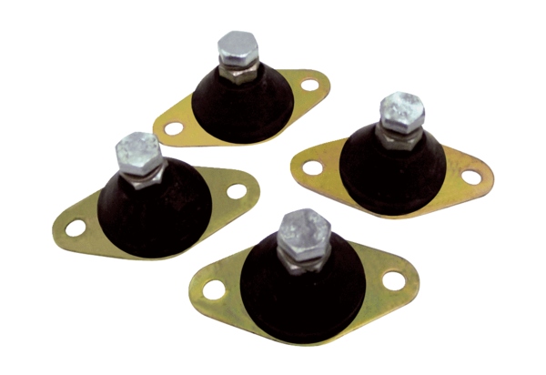Schwingungsdämpfer GP 20Verpackungseinheit: 4 StückSortiment: C
Artikelnummer: 0092.0152Hersteller: MAICO

